**Actividad 2** Revisa productos de casa que contengan indicaciones y especificaciones y llena un cuadro.

|  |  |  |  |  |  |  |
| --- | --- | --- | --- | --- | --- | --- |
| Nombre común del compuesto | Formula | Nombre IUPAC/STOCK | Tipo de compuesto | Electrones de valencia*** | Uso(s) que puede tener el compuesto | Imagen |
| Sosa caustica | NaOH | Hidroxido de sodio | Solido |  | Se utiliza en el ámbito doméstico como desatascante de tuberías y limpiador. |  |
| Bicarbonato |  |  |  |  |  |  |
| Amoniaco |  | Trihiduro de nitrogeno | Liquido | +1, +3 |  |  |
| Sal común |  | Cloruro de sodio |  |  | Es muy utilizado, además, para desecar carnes y pescados más condimentos. |  |
| Vinagre |  |  | Liquido | -1, -2, +4 |  |  |
| Alcohol |  | Etanol |  |  | en el ámbito doméstico es utilizado principalmente como desinfectante |  |

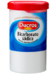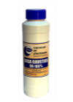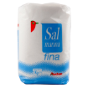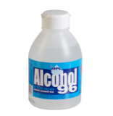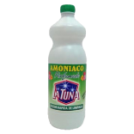vinagremanzana Elije la imagen y acomódala donde corresponda.